Grillet Kalvekoteletter i græsk marinade
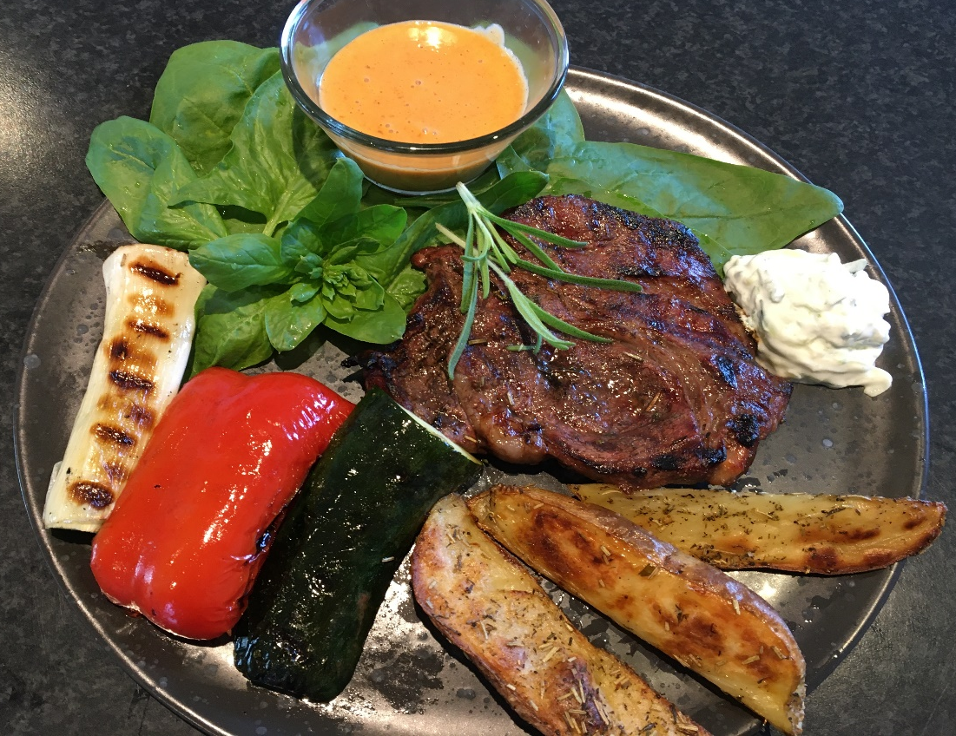

Marinade til koteletter: 4 stk.
1½ dl rapsolie
Saften fra 1 citron
1spsk frisk mynte, 1 spsk. Rosmarin, 1 spsk. herpes de Provence, salt, peber
2 fed presset hvidløg, 2 spsk. Sød sennep

Mariner koteletterne mindst 3 timer, gerne mere. Stilles på køl.

Grill Kalvekoteletterne over god varme i alt ca. 15 min, vend flere gange undervejs.

Tilbehør.

Græske kartofler: Bagekartofler skåret i både med olie og rosmarin.
Tzatziki: Græsk yoghurt smagt til med hvidløg og salt og tilsat en revet agurk.
Grillet squash, porre og peberfrugt.

